Kijk eens goed naar dit portret.
Je ziet hier een gewoon portret van een persoon, maar dit is niet zoals Picasso zijn portretten schilderde. Kijk dus voor ieder schilderij even goed naar dit portret en ga dan de vragen maken bij de schilderijen.
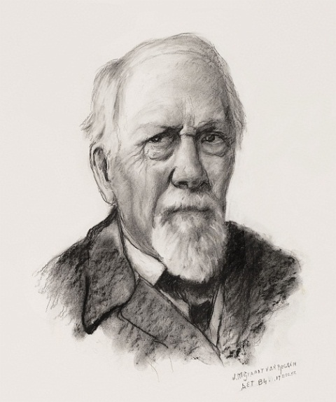

THE MADMAN.
Kijk goed naar dit schilderij!
Wat is er op het schilderij te zien? ______________________________________________________________________________________________________________________________________
Uit welke periode komt dit schilderij? En waarom uit die periode?
______________________________________________________________________________________________________________________________________
Wat valt het meeste op aan het schilderij? (De kleur, de vorm).
______________________________________________________________________________________________________________________________________
Wat vind je ervan?
______________________________________________________________________________________________________________________________________

zelfportret.
Kijk goed naar dit schilderij!
Wat zie je op dit schilderij?
______________________________________________________________________________________________________________________________________
Uit welke periode denk je dat dit schilderij komt? En hoe weet je dat?
______________________________________________________________________________________________________________________________________
Wat valt je op aan het schilderij? Kijk ook naar het schilderij hierboven, wat is het verschil?
______________________________________________________________________________________________________________________________________
Wat vind je dit schilderij?
______________________________________________________________________________________________________________________________________

le reve

Kijk goed naar dit schilderij!
Wat zie je op dit schilderij?
______________________________________________________________________________________________________________________________________
Uit welke periode zou dit schilderij komen? (Tip: kijk goed of het er in het echt ook zo uit ziet!)
______________________________________________________________________________________________________________________________________

Wat valt je op aan het schilderij? Waarom zou het zo geschilderd zijn?
______________________________________________________________________________________________________________________________________
Vind je het een mooi schilderij? Waarom wel of waarom niet?
______________________________________________________________________________________________________________________________________

De dames van avignon.

Kijk ook goed naar het laatste schilderij!
Wat zie je hier op het schilderij?
______________________________________________________________________________________________________________________________________
Uit welke periode komt dit schilderij? (Kijk goed naar de strakke lijnen)
______________________________________________________________________________________________________________________________________
Wat valt je bij dit schilderij op? Wat zie je nog meer?
______________________________________________________________________________________________________________________________________
Wat vind je van dit schilderij? En waarom?
______________________________________________________________________________________________________________________________________

